**Міністерство освіти і науки України**

**НАЦІОНАЛЬНИЙ ТЕХНІЧНИЙ УНІВЕРСИТЕТ УКРАЇНИ**

**“КИЇВСЬКИЙ ПОЛІТЕХНІЧНИЙ ІНСТИТУТ**

**ІМЕНІ ІГОРЯ СІКОРСЬКОГО ”**

**Факультет прикладної математики**

**Кафедра прикладної математики**

**ЕТАП №6**

«РОЗРАХУНКОВО-ГРАФІЧНОЇ  РОБОТИ»

з дисципліни: «Програмування-1»

на тему: «Програма обчислення визначених інтегралів (формули трапецій)»

Виконав: Задорожний Богдан Юрійович.

Група КМ-02, факультет ФПМ

Керівник: Олефір О.С.

**Київ-2020**

**Програма обчислення визначених інтегралів (формули трапецій)**

**Проектування інтерфейсу**

Інтерфейс програми обчислення визначених інтегралів має містити:

1. Загальну інформацію щодо особливостей роботи з програмою та формат введених даних.
2. Поля для вводу даних у заданих форматах, а саме підінтегральної функції, верхньої і нижньої меж інтегрування та кількості частин розбиття меж інтегрування.
3. Виведення результати роботи програми, а саме площі підінтегральної функції.
4. Можливість повторного запуску програми або виходу з неї.

Взаємодію з програмою можна реалізувати за допомогою командного рядка. Далі продемонстровано приклад роботи програми за допомогою командного рядка(Рис. 1).

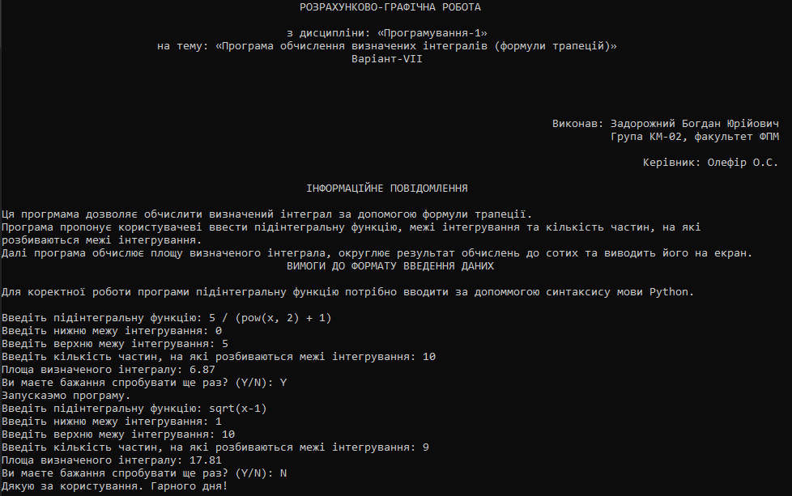

Рисунок 1